**商贸学院关于预遴选优秀本科学生**

**参加美国密苏里州立大学2020年暑期游学项目的再通知**

**各位同学：**

为了给我院学生提供赴世界名校交流学习的机会。现将学院遴选优秀本科学生参加美国密苏里州立大学商学院2020年商科，公共管理与创新，文化体验暑期游学项目的相关事项通知如下：

**1.密苏里州立大学商学院简介：**

密苏里州立大学建校于1905年，是一所超过百年历史的公立综合大学。

**中西部最大商学院：**密苏里州立大学商学院是密苏里州立大学优势学院之一，是密苏里州及临近八州规模最大的商学院。**曾被《普林斯顿评论》评为美国最佳商学院（学院视频链接：<http://v.qq.com/x/page/m0851ixx7eb.html>）。**

**顶级商科认证（AACSB）：商学院拥有商科全科系全等级世界顶级认证。国际商学院协会（AACSB International）是商学科世界顶级认证，历史最为悠久，含金量最高，对认证院校的师资及硬件设施有极严格的要求。商学院下属所有院系的全部本科及硕士项目均由AACSB认证。**

**全美商学院仅10%具有全科全面认证；全球商学院仅有5%获此殊荣。密苏里州立大学商学院是AACSB认证的第34大美国商学院。**

**院系设置及师资：**商学院现有全职教授100余人，另有46位业界突出贡献专家担任特别兼职讲师；下设一个二级学院及五个系，计有15个本科主修专业，29个本科辅修专业，5个硕士专业。

**2.项目内容：**

项目大致分为以下三个主要内容：专业领域的课程、讲座、实验及实践活动；和专业相关的英语强化培训；美国文化体验及参访活动等。

**3.项目时间：**

2020年7月31日至8月29日，共4周。（7月31日离开中国，当地时间同日抵达美国；8月28日离开美国，8月29日抵达中国）。

**4.申请遴选流程：本次学院拟预遴选30名优秀学生。**请2017级、2018级、2019级各年级辅导员、班主任做好动员遴选工作。有意向申请参与遴选的同学在**2020年2月29日前**将报名申请表电子表发送到学院外事秘书刘佳老师处，学院将于2020年3月5日前公布预遴选结果。

进入预遴选的同学，在2020年3月西南大学国际处正式启动该项目时，学生按照流程要求报名（届时学院将另行通知。可参见国际处2019年通知附件，一般4月25日前将《西南大学学生国（境）外交流、学习申请表》、西南大学学生赴国（境）外交流学习家长同意函交到2403沈忠明老师处签字，再交到校区外事办田伟老师处）。

**5.奖励措施**

学校将给予符合项目资助条件的同学一定的资助（2019年该项目是每生**9500.00**元），学院将给予遴选上，成行完成项目前15位的同学每生**6000.00元**奖励资助（按报名接收时间），完成项目学生修得的学分可根据规定替换一定的选修课学分。

**附件：**

1.国际领导力培训中心，为西南大学特别定制的实施方案：

商科，公共管理与创新，文化体验夏季游学项目；

2.2020年商科，公共管理与创新，文化体验夏季游学项目日程（见压缩文件中EXCEL表）

3．美国密苏里州立大学2019年暑假专业访学项目报名通知；

4.商学院简介详情（见压缩文件）

5.预遴选申请表

6.西南大学学生赴国（境）外交流学习家长同意函

**特此通知**

**西南大学商贸学院**

**2020.2.21**

**附件1：**

****

**International Leadership & Training Center  
国际领导力培训中心**

**为西南大学特别定制的实施方案**

**商科，公共管理与创新，文化体验夏季游学项目**

**日期:7月31日至8月28日，2019**

**课程描述和项目目标**

鉴于当今技术领域的迅速扩展和全球化，公共管理也出现了模式转变，以满足更多样化和国际化的商业环境的需求。创新和企业家精神的作用对于推动这些变革变得越来越重要。良好的沟通技巧，文化能力以及对更紧密的商业和社会文化的理解，为学生成为未来的商业领袖和政府机构管理者奠定了基础。该计划将帮助西南大学学生培养实用的沟通技巧，获得跨文化的经验，并了解美国的商业文化，企业家精神和公共事务管理。

该计划的核心将包括英语语言课程，旨在使用商业和管理领域常见的内容和情境来强调口语和写作技巧。该计划还将包括一系列培训研讨会，课堂观察会和以下主题的实地考察，由具有商业，企业家精神和公共事务专业等经验的教师团队领导：

•美国商业文化简介

•美国公共事务管理简介

•信息系统在当今商业中的应用

•了解创新和企业家精神（包括参观当地企业并与efacotry的初创企业互动）

•了解公共事务和公共政府运作（包括访问非营利组织和地方政府）

本课程是为西南大学学生的需求专门定制，因此可以根据需要调整建议的内容，以满足西南大学要求和参与者的期望。顺利完成课程后，每位学员将获得密苏里州立大学国际领导和培训中心的课程结业证书。

**观光旅行和文化体验活动**

享受文化体验活动和走进美国中西部地区的友好好客的的社区是这次留学体验的重要组成部分。与课程本身一样，这些拟议的观光旅游和文化活动也可根据学生的兴趣定制：

・密苏里州立大学校园内活动包括与美国当地学生和教师的互动，以及使用校园内全美排名前列的校园休闲娱乐健身设施。

・斯普林菲尔德市的观光旅游和文化活动包括户外大世界（美国总部），斯普林菲尔德市自然风景保护中心，购物广场，以及其他娱乐休闲活动和体育赛事。

・一日游包括附近的全国旅游目的地布兰森市（含奥特莱斯购物广场，娱乐和自然景点，比如岩石卓湖），夜间行车至密苏里州（堪萨斯城或圣路易斯选其一）的大城市进行美国都市文化体验。

**游学项目预算**

此预算**除国际机票及参与者签证费用之外**，其他费用都包含在内。

* 住宿费用 – 750美元 (住宿费用基于双人入住核算的，设施毗邻校园，内涵高品质家具，有线电视，高速网络，并配有影院，健身房，游泳池等完备的娱乐设施的公寓）
* 餐费– 900美元 （每日于MSU校园餐饮中心或当地餐馆享用三餐）

\*公寓配有完整高品质厨房系统（比如高档的大理石橱柜桌面，电子炉灶，烤箱，微波炉，洗碗机等一应俱全），为喜欢自主料理饮食的学生提供方便。\*

* 当地交通费用 – 450 美元
* 定制课程教学费用 – 700 美元
* 活动／观光／周末旅行费用 – 250 美元
* 学生服务费用 – 150 美元（包括学生使用美国密苏里州立大学学生娱乐中心的费用）

以国际处文件标准：3620美元/生

**附件2：**

**2019商科，公共管理与创新，文化体验**

**夏季游学项目日程**

|  |  |  |  |  |  |  |  |
| --- | --- | --- | --- | --- | --- | --- | --- |
| **第一周：美国商业文化介绍** | | | | | | | |
|  | **星期日** | **星期一** | **星期二** | **星期三** | **星期四** | **星期五** | **星期六** |
| 早上日程 9:00-11:30 | 专题课程及实践参观 | | | | | | Farmers Market of the Ozarks and Nature Center |
|  |  |  | 项目欢迎仪式，说明会，及参观游览校园，熟悉校内设施。 | 专题课程：美国商业文化介绍 | 美国户外用品公司-Bass Pro 全球总部参观 |
| 11:30-1:30 |  |  |  | 午餐 | 午餐 | 午餐 |
| 下午日程2:00-4:00 |  |  |  | 商务英文课程 | | |
|  |  | 抵达；欢迎并办理入住 |
| 晚间日程 | 跨文化体验活动 | | | | | |
|  |  | 沃尔玛采购 | 6:30p.m.美国棒球赛-红鸟队主场 | 当地水族馆参观 | 6:00p.m.参加每月一次的艺术长廊活动 |
| **\*确切日程请以抵达后的具体日程为准** | | | | | | | |
| **第三周：创业与企业家精神** | | | | | | | |
|  | **星期日** | **星期一** | **星期二** | **星期三** | **星期四** | **星期五** | **星期六** |
| 早上日程9:00-11:30 | 自由时间 | 专题课程及实践参观 | | | | | Battlefield Mall |
| 专题课程：美国创新与创业； 小组分组并介绍小组合作项目 | 参观美国初创企业孵化基地 | 专题课程：美国企业家精神 | 与初创企业的观摩实习 | 参观市场营销企业 |
|  | 小组作业时间 | 小组作业时间 | 小组作业时间 | 小组作业时间 | 小组作业时间 |
| 11:30-1:30 | 午餐 | 午餐 | 午餐 | 午餐 | 午餐 |
| 下午日程2:00-4:00 | 商务英语 | | | | |
|
| 晚间日程 | 跨文化体验活动 | | | | |
|  | 6:00p.m.欢迎派对 |  | 野生动物馆参观 |  |
| \*确切日程请以抵达后的具体日程为准 | | | | | | | |
| **第三周：美国公共事务管理** | | | | | | | |
|  | **星期日** | **星期一** | **星期二** | **星期三** | **星期四** | **星期五** | **星期六** |
| 早上日程9:00-11:30 | 专题课程及实践参观 | | | | | | 旅游小镇布兰森市一日游；奥特莱斯购物 |
| 自由时间 | 专题课程：美国公共事务管理介绍 | 参观访问斯普林菲尔德市政府，并与市长，城市运营经理座谈 | 专题课程：美国非营利组织管理 | 参观当地非营利组织并与管理高管座谈：Mercy Hostipital | 参观当地慈善机构：Convey of Hope，了解其运营机制，并参与志愿者活动 |
|  |  | Group Project Time | Group Project Time | Group Project Time | Group Project Time | Group Project Time |
| 11:30-1:30 |  | 午餐 | 午餐 | 午餐 | 午餐 | 午餐 |
| 下午日程2:00-4:00 |  | 商务英语 | | | | |
|  |
| 晚间日程 | 跨文化体验活动 | | | | | |
|  |  | 5:30p.m.电影职业 |  | 泳池派对 |  |
| **\*确切日程请以抵达后的具体日程为准** | | | | | | | |
| **第四周：信息系统的商业应用** | | | | | | | |
|  | **星期日** | **星期一** | **星期二** | **星期三** | **星期四** | **星期五** | **星期六** |
| 早上日程9:00-11:30 | 专题课程及实践参观 | | | | | |  |
| 自由时间 | 专题课程：信息系统概述 | 参观访问密苏里州立大学信息系统服务系统，了解信息系统在大学的应用 | 圣路易斯城市游览 | 专题课程：信息系统在商业中的应用 | 参观并实操金融交易实验室-（彭博社提供的信息终端） | Battle Field Mall Shopping |
| 11:30-1:30 | 午餐 | 午餐 | 午餐 | 午餐 | 午餐 |
|  |  | 商务英语 | | | | |
| 晚间日程 |  |
|  |  | 圣路易斯城市游览 | 圣路易斯城市游览 | 6-9 p.m. 国际日活动 | Group Project Time |
| **\*确切日程请以抵达后的具体日程为准** | | | | | | | |
| **结业周：演讲与结业** | | | | | | | |
|  | **星期日** | **星期一** | **星期二** | **星期三** | **星期四** | **星期五** | **星期六** |
| 早上日程9:00-11:30 | 专题课程及实践参观 | | | | | |  |
| 自由时间 | 小组作业演讲准备 | 10:00AM-12:00PM 结业典礼及午餐 | 离开 |  |  |  |
| 11:30-1:30 | 午餐 |  |  |  |
| 下午日程2:00-4:00pm |  | 小组作业演讲准备 | 自由时间 |  |  |  |
| 晚间日程 |  |  | 自由时间 |  |  |  |  |
| **\*确切日程请以抵达后的具体日程为准** | | | | | | | |

**附件3：**

**美国密苏里州立大学2019年暑假专业访学项目报名通知**

\*\*\*为我校学生定制的暑假专业访学项目——新闻传媒与大众传播、农业与生物科学、动物科学、经济贸易\*\*\*

\*\*\*密苏里州立大学副校长及国际处负责人将于3月13日下午4:30在国际学院国际学术报告厅进行现场介绍答疑\*\*\*

广大同学：

为给大家提供赴世界名校交流与学习的机会，我校与友校美国密苏里州立大学拟联合组织实施美国密苏里州立大学2019年暑期专业访学项目。具体信息如下：

**一、学校简介**

建校于1905年的密苏里州立大学（Missouri State University,简称MSU，学校官网为https://www.missouristate.edu/）是一所超过百年历史的公立综合大学。大学坐落在密苏里州第三大城市-斯普林菲尔德市（Springfield）。一直以来，密苏里州里大学以公共事务为办学宗旨，致力于培养具有道德领导力、文化综合能力及社区服务参与能力的高素质人才。

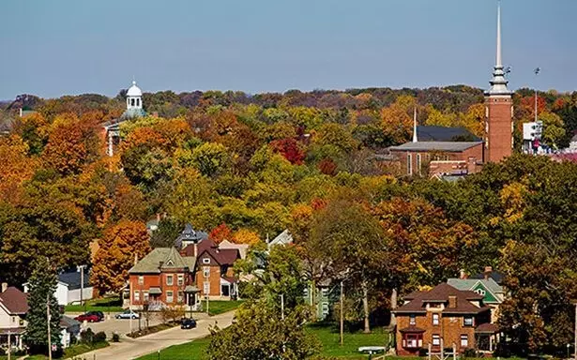密苏里州立大学现有在校学生2.6万，其中有1,600多名国际学生，来自85个不同的国家和地区，教职人员4,000余人，其中 90%以上的教授在相关领域拥有最高等学位。密苏里州立大学有着超过11万的校友活跃在世界各地不同的岗位上。

密苏里州立大学开设有185个本科专业项目和90多个硕士项目，其中有许多课程都是州内大学同类课程中的一流课程。

**二、项目内容**

**商科，公共管理与创新，文化体验夏季游学项目：**面向商贸学院、经济管理学院以及对商务、金融、贸易领域感兴趣的学生

每个项目访学内容主要包括：

1、专业领域的课程、讲座、实验及实践活动

2、和专业相关的英语强化培训

3、文化体验及参访活动

（总体项目介绍请参见附件1；每个项目具体日程安排请参见其他附件）

**三、项目时间**

2019年7月31日至8月29日，共4周。

**四、申请条件**

1、我校上述学科领域的全日制本科学生（包括报送本校研究生的大四学生）、研究生

2、思想品德良好，身体健康，综合素质高，能顺利完成在美学习任务

3、专业排名或综合排名在年级前50%；具有良好的英语基础，有较强的英语听说读写能力，能较为熟练地运用英语进行交流

4、家庭具有一定经济基础，能支付项目费用

**五、报名时间**

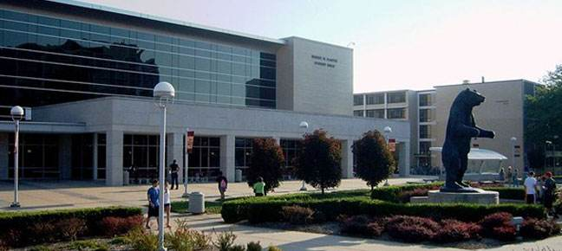**即日起至2019年4月25日17:00**（节假日除外，上午9:00-12:00 下午14:30-17:30）

**六、报名及选派流程**

1、登录[http://i.swu.edu.cn/portal\_main/toPortalPage](http://i.swu.edu.cn/portal_main/toPortalPage" \t "http://gjc.swu.edu.cn/s/gjc/duanqi1/20180321/_blank)→进入西南大学官网校内门户→点击“申请：国（境）外交流学习项目→用自己的学生账号密码登录该系统→点击第二大板块：出国（境）交流学习申请→选择要申请的项目→开始申请。

申请前请仔细查看申请流程说明，填写好基本信息后即可导出《西南大学学生国（境）外交流、学习申请表》。

2、填写完毕后，导出该表打印，请学院外事秘书、院领导签字盖章；

3、准备其他纸质材料：

a.[西南大学学生赴国（境）外交流学习家长同意函（点击下载）](http://222.198.118.160/u/cms/gjc/201809/30192522ocek_%E8%A5%BF%E5%A4%A7%E5%AE%B6%E9%95%BF%E5%90%8C%E6%84%8F%E5%87%BD-201809.pdf" \t "_blank)

b.学生证、身份证正反面复印件（A4纸格式，报名时请携带原件备查）

c.截至目前的在校成绩单

d.其他补充材料（如：获奖证书、等级证书、外语能力证书等的复印件）

4、将上述所有纸质材料，连同已签字、盖章的《西南大学学生国（境）外交流、学习申请表》，交到北区国际处（紫藤苑门口）学生出国（境）交流办公室（电话：68250609）。

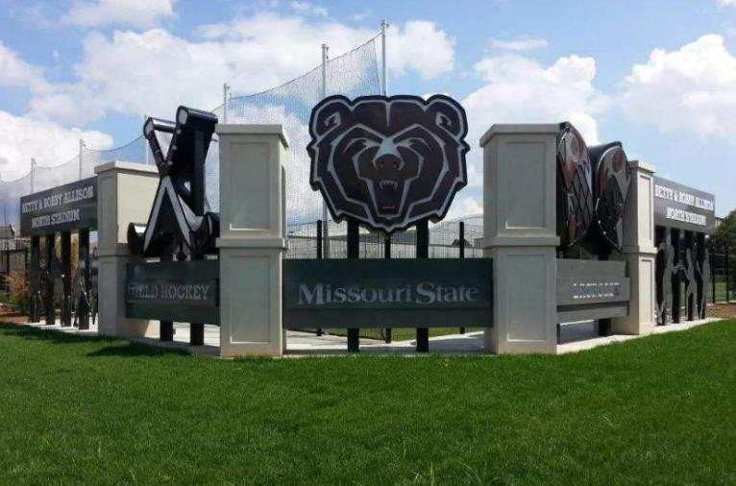5、入选学生向国际处（紫藤苑门口）学生出国（境）交流办公室（电话：68250609）缴纳项目保证金，办理派出手续。

6、持美方DS-2019表办理赴美签证（非移民J1签证），购买机票，赴美学习。

**七、项目费用及保证金**

1、项目费用为3620美元，包括在美国学习和参观的所有费用（日程内住宿费、餐费、课程学习费用、全程交通费用等）；不包含签证费、往返机票费、保险费和其它个人消费。

2、项目保证金为人民币800元，在报名入选后缴纳，项目结束返校后退还。如中途退出，保证金不予退还。

★根据学校政策，学校将给予符合资助条件的项目参与同学9500元左右的经费资助

http://222.198.118.160/thirdparty/ueditor/dialogs/attachment/fileTypeImages/icon_rar.gif[附件1-4.rar](http://222.198.118.160/u/cms/gjc/201903/07170602uez1_%E9%99%84%E4%BB%B61-4.rar)

**附件：5**

**西南大学商贸学院学生密苏里州立大学2020暑期访学项目预遴选申请表**

|  |  |  |  |  |  |  |  |  |  |  |
| --- | --- | --- | --- | --- | --- | --- | --- | --- | --- | --- |
| **项目信息** | 项目名称 | 西南大学2016秋季赴美国圣约翰大学交换项目 | | | | | | | | 公费□ 自费□ |
| 是否愿意调配至其他项目  □愿意 □不愿意 | | | | 愿意调配的项目（只填写一个，并请自行提前查询是否有对口专业）： | | | | | |
| 主办方 | 国际处/港澳台办 | | | 项目起止时间 | | | 长期项目：2018.03-2018.12  短期项目：2017.07.25-2017.08.24  学术会议：2017.07.25-2017.08.24 | | |
| 邀请单位 | 美国分析化学研究会（学术交流） | | |
| 学术访问基本经费来源 | | | | 1233456 学科建设经费 | | | | | |
| **个人基本信息** | 姓 名 | 马某某 | | 性 别 | 男 | | | 出生年月日 | | 1995.06．05 |
| 户口  所在地 | 四川成都 | | 民 族 | 汉族 | | | 政治面貌 | | 中共党员 |
| 学 院 | 教育学部 | | 专 业 | 教育学 | | | 年 级 | | 2015级 本科（三年级） |
| 邮 箱 | zhangsan@swu.edu.cn | | | 身份证号 | | | | 51021519993180954 | |
| 学 号 | 2015000000 | | 本人手机 | 13883888888 | | | 紧急联络电话 | | 13909495555（父） |
| **申请专项经费资助资格** | 外语水平 | 雅思：6.0分 | | | 年级专业排名（排名/总人数） | | | | | 1/33 |
| 获奖情况 | 西南大学优秀学生 | | | 有无补考记录 | | | | | 无 |
| 学段内是否曾接受“西南大学学生国（境）外交流学习专项经费”的资助 | | | | | | | | | 是□ 否□ |
| 曾参与交流项目名称 | |  | | | | | | | |
| 参与交流时间 | |  | | | | 已接受资助金额 | | |  |
| 本人承诺以上信息全部属实，如不符实际，一经查实，本人愿意承担学校给予的包括取消本人本次报名资格、收回资助金等在内的一切必要处罚和处分。  承诺人（签名）： 日期： | | | | | | | | | | |
| **审  批 流  程  及  审 批  意 见** | 导师意见：同意  联系电话：    签名： 日期： | | | | | 外事秘书初审意见：同意  联系电话：    签名： 日期： | | | | |
| 学院领导意见：同意  联系电话：  签名（公章）：  日期： | | | | | 教务处/研究生院意见：同意  联系电话：  签名（公章）：  日期： | | | | |

注：请参见背面填表说明（请双面打印纸质版）。

**填 表 说 明**

★电子表格中的红字内容为示范填写，仅供参考。

★西南大学在校学生赴国（境）外交流学习（含参加学术交流、实习实训、文体竞赛、文化交流等），均需在出国（境）前填写此申请表，同时，**此申请表也是学生可能获得有关政策支持、经费资助、学分认定及转换的依据和先决条件。**

1. 项目信息
2. 公/自费：公费项目通常是指国家公派（如优本项目等）、学院（导师）有关经费资助的学术交流、根据校际协议互免学费交换项目及其他国（境）外接受单位免除学费或项目费用的，其余的一般为自费项目。
3. 是否愿意调配至其他项目：学生可根据本人实际情况，在学校同期举办的其他出国（境）交流学习项目中自愿选择一个适合自己的项目，以备因各种原因不能参加本项目时调配至其他项目。
4. 主办方：学校举办的国境外交流学习项目通常由国际处/港澳台办主办，也有部分项目由教育中介机构或校内有关学院主办，学生需根据项目宣传资料信息，如实填写清楚。
5. 邀请单位：此项仅适用于学术交流出访项目。
6. 学术访问基本经费来源：此项仅适用于学术交流出访项目。需向导师（或派出单位）了解本次学术出访的经费来源及资助范围。
7. 项目时间：长期项目要尽可能精确到月，短期（含学术交流）项目精确到日。
8. 个人基本信息
9. 年级：需注明本科、硕士（含专业学位）、博士几年级。
10. 联系方式：务必正确填写个人移动电话号码、永久邮箱信息，以及紧急情况下法定监护人（父亲或母亲）的联系电话，以备必要之需。
11. 申请专项经费资助资格
12. 年级排名：请注明年级排名和总人数，如：1/33 （表示全年级33人，排名第一）。
13. 外语水平：包括大学外语考试成绩，以及雅思、托福等，可任选一种。
14. 获奖情况：指校级及以上的最具代表性的获奖情况。
15. 学段：分别是指本科阶段（4年间）、硕士阶段（3年间）、博士阶段（3年间），如学生在本学段（本科、硕士、博士）内曾参加过学校举办的学生国（境）外交流学习项目，并得到过“西南大学学生国（境）外交流学习专项经费”资助，务必如实填写相关信息。
16. 审批流程及审批意见
17. 导师意见：此项仅适用于学术出访项目。
18. 教务处/研究生院意见：本科生、研究生赴国（境）外参与学分项目、学术会议，或该项目能得到教务处、研究生院的配套经费支持的，需分别获得教务处或研究生院批准。

填表时如有疑问，请咨询国际处/港澳台办外事服务中心，电话号码：023-68250609

**附件6：**

**西南大学学生赴国（境）外交流学习家长同意函**

西南大学国际交流与合作处/港澳台办公室：

本人系西南大学\_\_\_\_\_\_\_\_\_\_学院/部/所\_\_\_\_\_\_\_\_\_\_专业\_\_\_\_\_\_级\_\_\_\_\_本科/研究生\_\_\_\_\_\_\_（姓名）（学号：\_\_\_\_\_\_\_\_\_\_\_\_\_，身份证号：\_\_\_\_\_\_\_\_\_\_\_\_\_）家长。\_\_\_\_\_\_\_（姓名）通过申请校际交流学习项目，拟于\_\_\_\_\_\_年\_\_\_月至\_\_\_\_\_年\_\_\_月期间赴\_\_\_\_\_（国家/地区）\_\_\_\_\_\_\_\_\_大学学习。本人了解并愿意承担\_\_\_\_\_\_\_（姓名）参加此项目学习所需承担的相关费用，督促其按规定时间派出和返校并按要求办理相关手续，在被派出之前自行购买海外意外保险，根据接收学校要求购买海外医疗保险，在交流学习期间对自身的人身及财产安全负责。

学生家长（父亲）\_\_\_\_\_\_\_\_\_\_（签字）

学生家长（母亲）\_\_\_\_\_\_\_\_\_\_（签字）

学生监护人 \_\_\_\_\_\_\_\_\_\_（签字）

日期：